OBWODY FIGUR KLASA III

Imię i nazwisko…………….……………………………..

Zadanie 1
Oblicz obwód trójkąta.
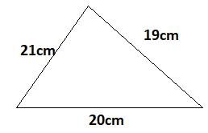

Zadanie 2
Oblicz obwód trójkąta.
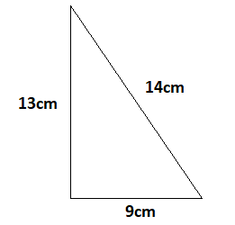

Zadanie 3
W trójkącie wszystkie boki są jednakowej długości.
Obwód trójkąta jest równy 24 m.
Jaka jest długość boków tego trójkąta?

Długość boków tego trójkąta wynosi .

Zadanie 4
Oblicz obwód kwadratu.
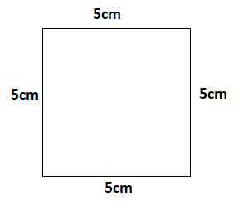

Zadanie 5
Oblicz obwód kwadratu o boku 7cm.

Zadanie 6
Obwód kwadratu wynosi 24 cm. Jakiej długości jest bok kwadratu?

Obwód kwadratu wynosi ____ cm.

Zadanie 7
Jeden z boków trójkąta mierzy 5 cm.
Drugi bok jest 2 razy dłuższy od pierwszego,
a trzeci o 4 cm dłuższy od drugiego. Ile wynosi obwód trójkąta?
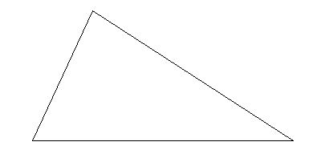
drugi bok
trzeci bok
obwód trójkąta

Obwód trójkąta wynosi ____cm.

